**ANALISI E DEFINIZIONE DEI TEST**

**PER UN SOFTWARE DI GESTIONE DI UNA BIBLIOTECA**

Autori: Bernardoni Denise, Nicola Tovani, Alessandro Giannasi, Filippo Margheri

Data: 20/01/2024

**Sommario**

**Sommario**

**1** **SCOPO DEL PROGETTO 3**

**2** **SCOPO DEL DOCUMENTO 4**

**3** **ANALISI 5**

3.1 Use Case Diagram 5

3.2 caso d’uso aggiungi libro 5

3.1 caso d’uso modifica libro 6

3.2 caso d’uso cerca libro 6

3.3 caso d’uso rimuovi libro 6

3.4 Requisiti 6

**4** **SPECIFICA DEI TEST DI SISTEMA 8**

4.1 Test Bed 8

**5** **PROCEDURE DI TEST 9**

5.1 Procedura requisito aggiungi libro 9

5.2 Procedure requisito modifica libro 9

5.3 Procedure requisito cerca libro 9

5.4 Procedure requisito rimuovi libro 9

6 TRACCIABILITA’ 10

1. **SCOPO DEL PROGETTO**

Il progetto ha lo scopo di sviluppare un Software che sia usato dal bibliotecario per gestire:

* Salvataggio/caricamento dei libri in/da un file.
* Un menù che permette di cercare,aggiungere,modificare e rimuovere un libro.

1. **SCOPO DEL DOCUMENTO**

Questo documento descrive la fase di analisi dei requisiti e la fase di progettazione dei test di sistema.

Contiene anche la tracciabilità tra gli user needs, i requisiti SW e le procedure di test.

1. **ANALISI**
   1. **Use Case Diagram**

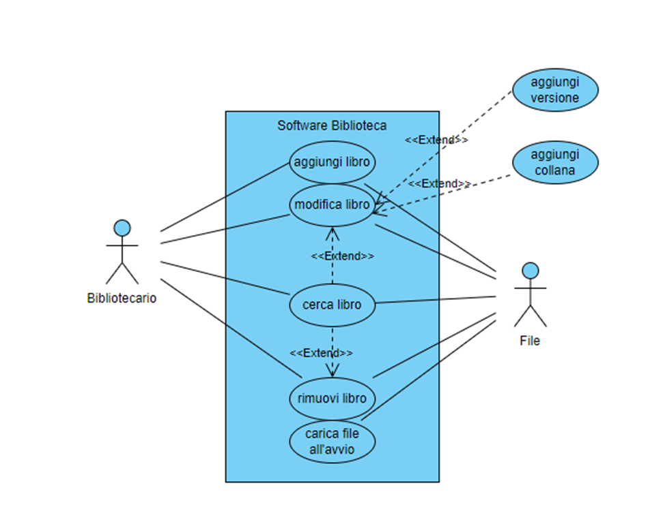

**Figura 1 – use case diagram**

* 1. **caso d’uso aggiungi libro**

**Caso d’uso: aggiungi libro**

Prescenario: è arrivato un nuovo libro con tutte le informazioni a riguardo (Titolo, Autore, Editore, Numero pagine, Codice ISBN, Prezzo, Data pubblicazione, Collana se presente, Versione se E-book) e il bibliotecario deve aggiungere il libro file della biblioteca.

Scenario:

1. il bibliotecario seleziona l’opzione aggiungi libro;
2. il SW chiede di inserire tutte le informazioni riguardanti il libro;
3. il bibliotecario digita tutte le informazioni;
4. il SW aggiunge il libro viene aggiunto alla memoria;

Scenario alternativo:

1. il bibliotecario seleziona l’opzione aggiungi libro;
2. il SW chiede di inserire tutte le informazioni riguardanti il libro;
3. il bibliotecario digita tutte le informazioni;
4. il SW dice che il libro specificato è già presente in memoria;
5. il SW automaticamente aumenta il numero di quello specifico libro di uno;
   1. **caso d’uso modifica libro**

**Caso d’uso modifica libro**

Scenario;

1. il bibliotecario seleziona il libro a cui deve apportare le modifiche
2. il SW chiede al bibliotecario quale informazione desidera modificare
3. il bibliotecario seleziona l’informazione da cambiare
4. il SW richiede al bibliotecario di inserire il nuovo dato dell’informazione selezionata
5. il bibliotecario inserisce il nuovo dato
6. il SW applica la modifica

Scenario alternativo:

1. il bibliotecario seleziona il libro a cui deve apportare le modifiche
2. il SW chiede al bibliotecario quale informazione desidera modificare
3. il bibliotecario seleziona l’informazione da cambiare
4. il SW richiede al bibliotecario di inserire il nuovo dato dell’informazione selezionata
5. il bibliotecario inserisce un dato non valido
6. il SW segnala al bibliotecario che l’input non è valido e richiede di inserire un valore corretto

Eccezioni:

1. Durante la modifica del libro, il sistema riscontra un errore nel formato della data inserita.
2. Il sistema mostra un messaggio di errore al bibliotecario, informandolo che il formato della data inserita non è valido.
3. Il bibliotecario viene invitato a inserire una data nel formato corretto (AAAA-MM-GG).
4. Durante la modifica del libro, il sistema riscontra un errore di accesso a un libro inesistente.
5. Il sistema mostra un messaggio di errore al bibliotecario, informandolo che sta cercando di modificare un libro che non esiste.
6. Il bibliotecario viene invitato a selezionare un libro esistente e a ripetere l'operazione di modifica.

* 1. **caso d’uso cerca libro**

Scenario:

1. Il bibliotecario avvia il sistema di gestione della biblioteca e sceglie l'opzione di ricerca libro.
2. Il sistema mostra un elenco di criteri di ricerca disponibili, come titolo, autore, editore, numero di pagine, codice ISBN, prezzo e data di pubblicazione.
3. Il bibliotecario seleziona il criterio di ricerca desiderato.
4. Il sistema richiede al bibliotecario di inserire il valore da cercare in base al criterio selezionato.
5. Il bibliotecario inserisce il valore di ricerca.
6. Il sistema esegue la ricerca nei libri della biblioteca in base al criterio e al valore di ricerca inserito.
7. Il sistema mostra i libri corrispondenti alla ricerca effettuata, se presenti.

Scenario Alternativo:

1. Il bibliotecario inserisce un valore di ricerca non valido o inesistente.
2. Il sistema avverte il bibliotecario che nessun libro corrisponde alla ricerca effettuata.

Eccezioni:

1. Durante la ricerca del libro, il sistema riscontra un errore interno o un problema di connessione al database dei libri.
2. Il sistema mostra un messaggio di errore al bibliotecario, informandolo che l'operazione di ricerca non può essere completata al momento.
3. Il bibliotecario viene invitato a riprovare più tardi o a contattare l'amministratore di sistema per assistenza.
4. Il caso d'uso termina.
   1. **caso d’uso rimuovi libro**

**Caso d’uso: rimuovi libro**

Prescenario: il bibliotecario ha le informazioni riguardanti il libro da rimuovere nel file

Scenario:

1. il bibliotecario seleziona l’opzione rimuovi libro specificando il titolo del libro,l’autore,l’ISBN
2. il libro viene rimosso dalla memoria

Scenario alternativo:

1. il libro cercato non viene trovato nell’inventario della biblioteca, il bibliotecario riceve un messaggio di avviso

Eccezioni

1. si verifica un errore durante il processo di rimozione del libro,il sistema mostra un messaggio di errore al bibliotecario e richiede di ripetere l’operazione più tardi

* 1. **Requisiti**

Questa sezione riporta 6 requisiti, 2 funzionali per lo scenario “aggiungi libro”, 2 non funzionali, 1 di dominio e 1 di interfaccia.

| **identificativo** | **Descrizione** | **Tipo** |
| --- | --- | --- |
| 1 | Il SW deve aggiungere un libro al file quando richiesto specificando: Titolo, Autore, Editore, Numero pagine, Codice ISBN, Prezzo, Data pubblicazione, Collana se presente, Versione se E-book. | Funzionale |
| 10 | Il SW deve incrementare di uno il numero di libri uguali quando viene inserito un libro già presente in memoria. | Funzionale |
| 20 | Il SW deve consentire al bibliotecario di aggiungere libri al file di testo minimizzando il tempo necessario per completare l’operazione. | Non funzionale |
| 30 | IL SW deve consentire al bibliotecario di inserire anche più libri uguali tutti insieme. | Non funzionale |
| 35 | Il SW deve garantire l’integrità dei dati durante l’aggiunta dei libri segnalando al bibliotecario che i dati inseriti non rispettano le regole del dominio. | Di dominio |
| 40 | Il SW deve avere un’interfaccia utente semplice e intuitiva con istruzioni chiare e semplici. | Di interfaccia |

Questa sezione riporta 6 requisiti, 2 funzionali per lo scenario “modifica libro”, 2 non funzionali, 1 di dominio e 1 di interfaccia.

| **identificativo** | **Descrizione** | **Tipo** |
| --- | --- | --- |
| 1 | Il SW deve consentire al bibliotecario di modificare un libro facendogli inserire i nuovi dati modificati. | Funzionale |
| 10 | Il software deve fornire funzionalità sullo stato dei libri in memoria come ad esempio elenchi di genere. | Funzionale |
| 20 | Il software deve essere in grado di gestire un grande numero di libri in memoria, garantendo tempi di risposta rapidi durante le operazioni di modifica. | Non funzionale |
| 30 | Il software deve essere in grado di gestire un grande volume di libri e utenti, garantendo prestazioni ottimali anche con un aumento del carico di lavoro nel tempo. | Non funzionale |
| 35 | Il software deve essere in grado di integrarsi con il sistema di catalogazione dei libri della biblioteca. | Di dominio |
| 40 | Il software deve fornire un'interfaccia utente intuitiva e user-friendly che consenta al bibliotecario di navigare facilmente tra i libri, visualizzare e modificare le informazioni in modo chiaro e semplice. | Di interfaccia |

Questa sezione riporta 4 requisiti, 2 funzionali per lo scenario “cerca libro”, 1 non funzionali e 1 di interfaccia.

| **identificativo** | **Descrizione** | **Tipo** |
| --- | --- | --- |
| 1 | Il sistema deve consentire all’utente di effettuare una ricerca per Titolo, Autore, Codice ISBN e Editore. | Funzionale |
| 10 | Il sistema deve mostrare i risultati in maniera organizzata, mettendo in evidenza il titolo, l’autore, il prezzo e il numero di quei libri. | Funzionale |
| 20 | Il software deve essere compatibile con più sistemi operativi. | Non funzionale |
| 40 | Il SW deve avere una barra di ricerca per poter inserire le informazioni del libro. | Di interfaccia |

Questa sezione riporta 6 requisiti, 2 funzionali per lo scenario “rimuovi libro”, 2 non funzionali, 1 di dominio e 1 di interfaccia.

| **identificativo** | **Descrizione** | **Tipo** |
| --- | --- | --- |
| 1 | Il software deve consentire al bibliotecario di rimuovere i libri dalla memoria del sistema, aggiornando di conseguenza lo stato dei libri nel file. | Funzionale |
| 10 | Il software deve richiedere una conferma esplicita da parte del bibliotecario prima di procedere con la rimozione dei libri, al fine di evitare errori accidentali. | Funzionale |
| 20 | Il software deve garantire che il processo di rimozione dei libri sia rapido ed efficiente, minimizzando il tempo necessario per completare l'operazione. | Non funzionale |
| 30 | Il software deve salvare un registro delle operazioni di rimozione dei libri, inclusi dettagli come la data e l'ora della rimozione, il nome del bibliotecario che ha eseguito l'operazione e il motivo della rimozione. | Non funzionale |
| 35 | l software deve integrare funzionalità per controllare le autorizzazioni di accesso del bibliotecario durante il processo di rimozione dei libri | Di dominio |
| 40 | Il software deve fornire un'interfaccia utente che consenta al bibliotecario di visualizzare un riepilogo dei libri selezionati per la rimozione | Di interfaccia |

1. **PROGETTAZIONE**

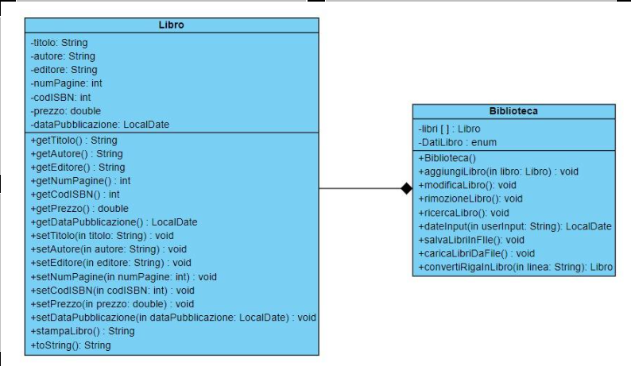

1. **SPECIFICA DEI TEST DI SISTEMA**

## Test Bed

Il SW deve essere testato su computer con sistema operativo windows 9 e windows 10.

# Procedure di test

## Procedura requisito aggiungi libro

Questa procedura testa il requisito aggiungi libro.

| **Passo** | **Azione** | **Risultato atteso** |
| --- | --- | --- |
| 1 | Il bibliotecario seleziona il pulsante per aggiungere il libro | Si apre la finestra che chiede di inserire i dati del libro |
| 2 | Il bibliotecario seleziona ogni casella (Titolo,Autore,ISBN, ecc...) | Il sistema permette di scrivere sulle caselle |
| 3 | Il bibliotecario finisce di inserire i dati e preme il pulsante di salvataggio | Il SW salva i dati |

## Procedure requisito modifica libro

Queste procedure testano il requisito di modifica libro.

Procedura N°1

| Passo | Azione | Risultato atteso |
| --- | --- | --- |
| 1 | Il bibliotecario vuole modificare un'informazione di un libro e seleziona la casella modifica | Si apre la finestra e chiede quale informazione modificare |
| 2 | Il bibliotecario seleziona la voce interessata | Il sw chiede di inserire la modifica |
| 3 | Il bibliotecario preme il pulsante di salvataggio | Il sw salva i dati modificati |

Procedura N°2

| Passo | Azione | Risultato atteso |
| --- | --- | --- |
| 1 | Il bibliotecario vuole modificare un'informazione di un libro e seleziona la casella modifica | Si apre la finestra e chiede quale informazione modificare |
| 2 | Il bibliotecario seleziona la voce interessata | Il sw chiede di inserire la modifica |
| 3 | Il bibliotecario modifica la voce interessata e preme il pulsante di salvataggio | Il sw chiede al bibliotecario di inserire nuovamente la modifica perchè è stato inserito un dato errato |
| 4 | Il bibliotecario inserisce nuovamente la modifica e preme il pulsante di salvataggio | Il sw salva i dati |

## 

## Procedure requisito cerca libro

Queste procedure testano il requisito cerca libro.

Procedura N°1

| Passo | Azione | Risultato atteso |
| --- | --- | --- |
| 1 | Il bibliotecario vuole cercare un libro e preme l’opzione di ricerca | Il sistema apre una finestra con vari criteri di ricerca |
| 2 | Il bibliotecario seleziona il criterio interessato | Il sw attende l’inserimento del criterio |
| 3 | Il bibliotecario inserisce il criterio con cui vuole cercare il libro e seleziona il pulsante per cercare | Il sw ricerca i libri con il criterio inserito e li mostra al bibliotecario |

Procedura N°2

| Passo | Azione | Risultato atteso |
| --- | --- | --- |
| 1 | Il bibliotecario vuole cercare un libro e preme l’opzione di ricerca | Il sistema apre una finestra con vari criteri di ricerca |
| 2 | Il bibliotecario seleziona il criterio interessato | Il sw attende l’inserimento del criterio |
| 3 | Il bibliotecario inserisce il criterio con cui vuole cercare il libro e seleziona il pulsante per cercare | Il sw non trova libri con i criteri della ricerca effettuata e mostra un messaggio di errore |

## Procedure requisito rimuovi libro

Questa procedura testa il requisito rimuovi libro.

| Passo | Azione | Risultato atteso |
| --- | --- | --- |
| 1 | Il bibliotecario vuole rimuovere un libro e seleziona la casella di rimozione | Si apre una finestra che chiede la conferma di rimozione |
| 2 | Il bibliotecario conferma la rimozione | Il sw rimuove il libro |

**TRACCIABILITA’**

**tracciabilita’ aggiungi libro**

| **User Need** | **Requisiti SW** | **Procedura di test** |
| --- | --- | --- |
| Il sistema deve permettere di aggiungere un libro | 1 | Procedura N°1 |
| Il sistema deve incrementare di uno il numero di libri quando aggiunti | 10 | Procedura N°1 |
| Il sistema deve minimizzare al massimo l’operazione aggiungi libro | 20 | Procedura N°1 |
| Il sistema deve permettere all’utente di aggiungere più libri insieme | 30 |  |
| Il sistema deve garantire l'integrità dei file durante l’aggiunta. | 35 |  |
| Il sistema deve avere un’interfaccia semplice ed intuitiva | 40 |  |

**tracciabilita’ modifica libro**

| **User Need** | **Requisiti SW** | **Procedura di test** |
| --- | --- | --- |
| Il sistema deve permettere all’utente di modificare le informazioni di un libro | 1 | Procedura N°1  Procedura N°2 |
| Il sistema deve fornire funzionalità sullo stato dei libri | 10 |  |
| Il sistema deve essere in grado di gestire grandi quantità di libri in tempi rapidi | 20 | Procedura N°1  Procedura N°2 |
| Il sistema deve saper gestire molti libri con prestazioni ottimali | 30 | Procedura N°1  Procedura N°2 |
| Il sistema deve integrarsi al meglio nel sistema di catalogazione dei libri | 35 |  |
| Il sistema deve avere un’interfaccia intuitiva e user friendly | 40 |  |

**tracciabilita’ cerca libro**

| **User Need** | **Requisiti SW** | **Procedura di test** |
| --- | --- | --- |
| Il sistema deve permettere all’utente di ricercare un libro | 1 | Procedura N°1  Procedura N°2 |
| Il sistema deve mostrare i risultati in maniera organizzata | 10 | Procedura N°1  Procedura N°2 |
| Il sistema deve essere compatibile con altri sistemi | 20 |  |
| Il sistema deve avere un’interfaccia con una barra di ricerca | 40 | Procedura N°1  Procedura N°2 |

**tracciabilita’ rimuovi libro**

| **User Need** | **Requisiti SW** | **Procedura di test** |
| --- | --- | --- |
| Il sistema deve permettere all’utente di rimuovere un libro dalla memoria | 1 | Procedura N°1 |
| Il sistema deve mostrare un messaggio di conferma prima di eliminare il libro | 10 | Procedura N°1 |
| Il sistema deve ridurre al minimo l’operazione di rimozione | 20 | Procedura N°1 |
| Il sistema deve tenere un registro dei libri rimossi e di chi è stato a rimuoverli | 30 |  |
| Il sistema deve controllare le autorizzazioni dell’utente prima di eliminare | 35 |  |
| Il sistema deve fornire un’interfaccia dove si vedono i libri selezionati per la rimozione | 40 | Procedura N°1 |